ЗАВТРАК ОБЕД
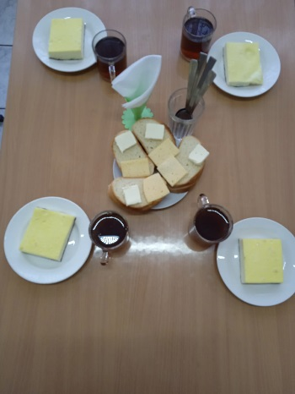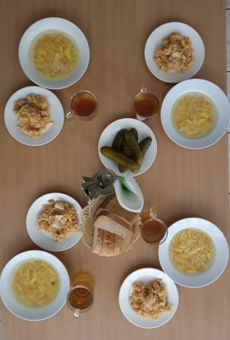
9 день меню
Приём пищи | Раздел | Блюдо | Выход | Цена | Калорийность | Белки | Жиры | Углеводы
Завтрак | гор.блюдо | Омлет | 200 | 0 | 301.4 | 20.9 | 22.5 | 3.9
Завтрак | гор.напиток | Чай | 200 | 0 | 24 | 0 | 0 | 6
Завтрак | хлеб | Хлеб из муки пшеничной | 60 | 0 | 157 | 4.5 | 1.7 | 30.8
Завтрак | не указано | Сыр (порциями) | 20 | 0 | 35.8 | 2.3 | 3 | 0
Завтрак | не указано | Масло сливочное | 10 | 0 | 74.9 | 0.1 | 8.3 | 0.1
Обед | закуска | Огурец консервированный без уксуса | 60 | 13 | 47 | 5 | 0.1 | 2
Обед | 1 блюдо | Суп вермишелевый на кур/б | 200 | 21 | 89.9 | 2 | 3.5 | 12.5
Обед | 2 блюдо | Плов куриный | 240 | 60 | 481.7 | 19.3 | 24.1 | 46.9
Обед | напиток | Компот из плодов свежих (яблоки) | 200 | 7 | 93.2 | 0.1 | 0.1 | 22.9
Обед | хлеб бел. | Хлеб из муки пшеничной | 20 | 2 | 52.3 | 1.5 | 0.6 | 10.3
Обед | хлеб черн. | Хлеб ржано - пшеничный | 40 | 2 | 92 | 2.2 | 0.4 | 19.8
Найдено несоблюдение суммарного объема завтрака 490<500. Отклонение на 2 % от нормы (Приложение N9 к СанПиН 2.3/2.4.3590-20 таблица 3)

